

Roteiro Prático

1 - Crie um projeto no Firebase


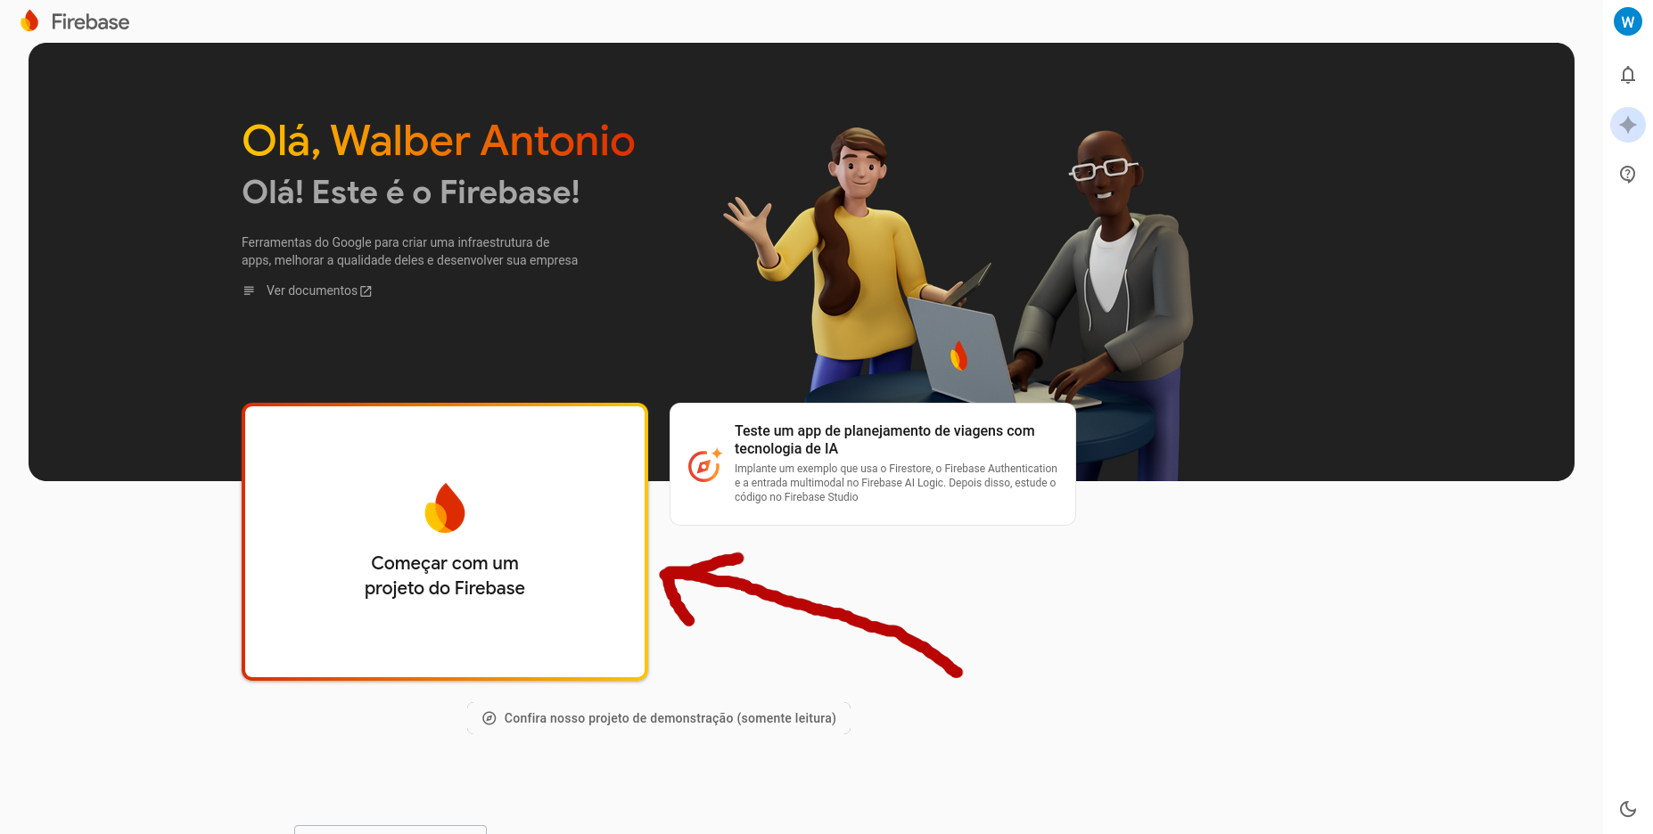

Coloque o nome do projeto:
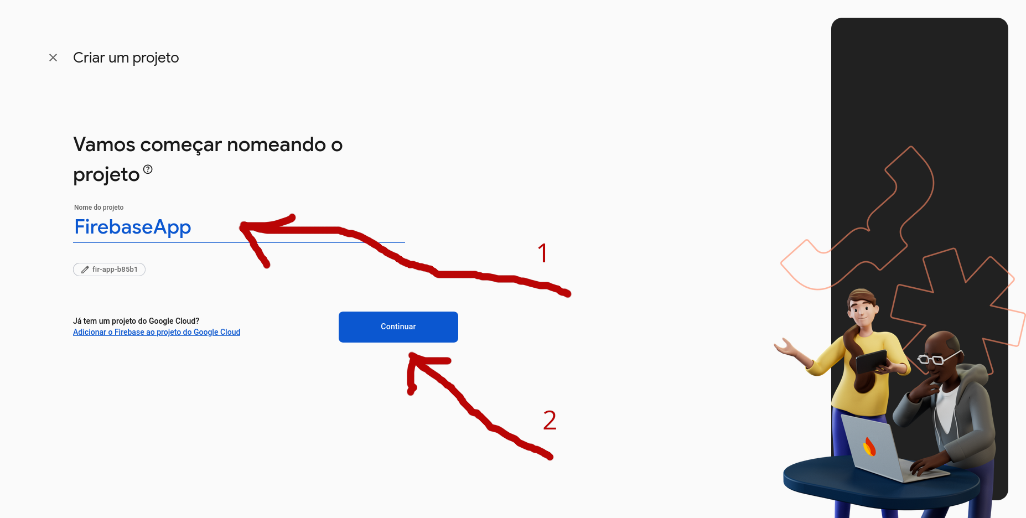

Avance com Gemini:



Desmarque a opção Google Analytics

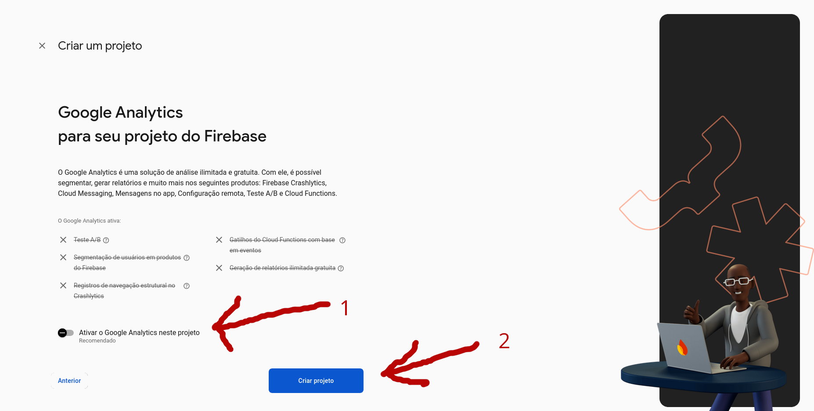

2 - Crie uma nova branch (versão) do projeto chamada de semana2

git branch semana2

3 - Faça o checkout nessa nova branch

git checkout semana2

4 - Siga as instruções do Flutter
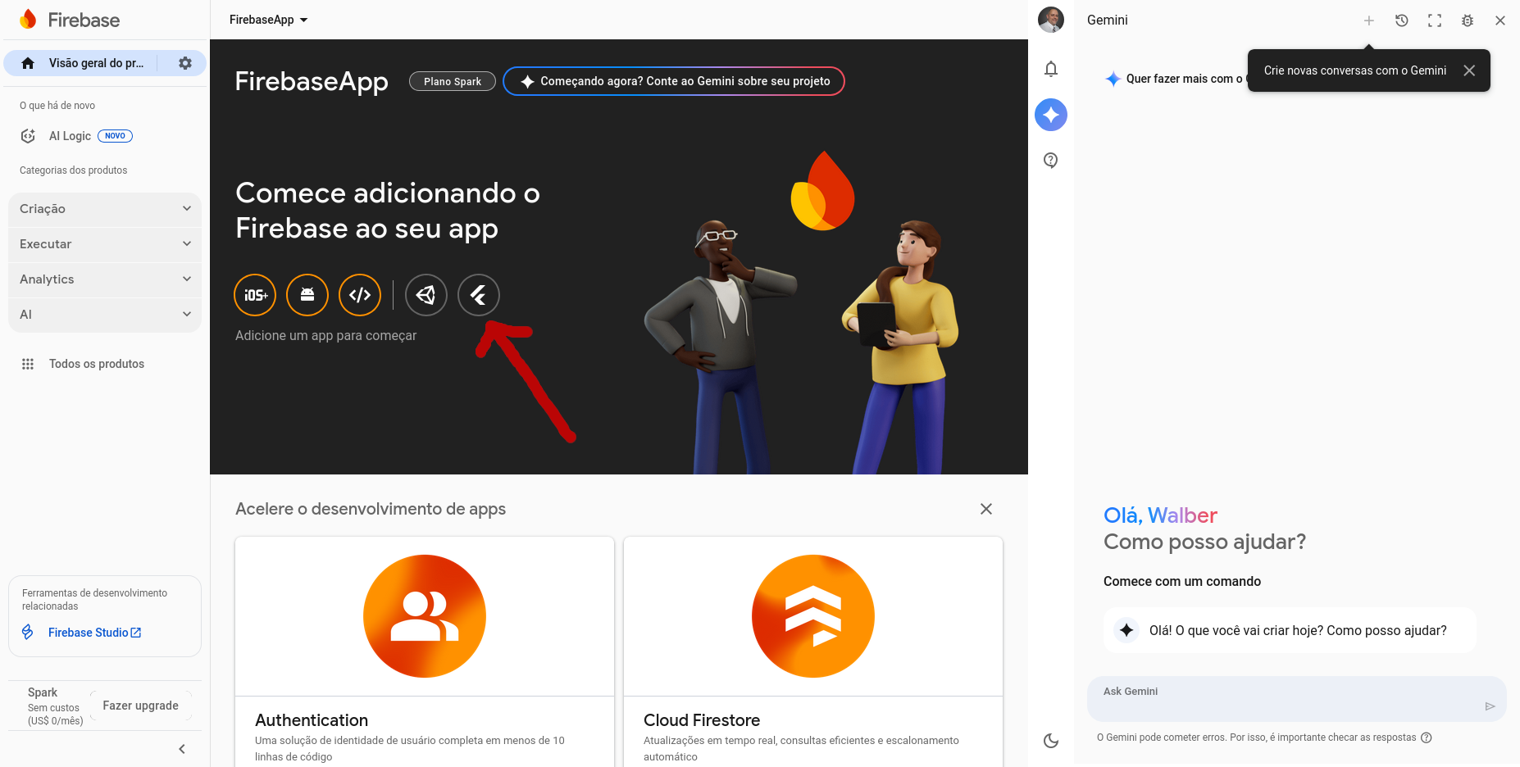
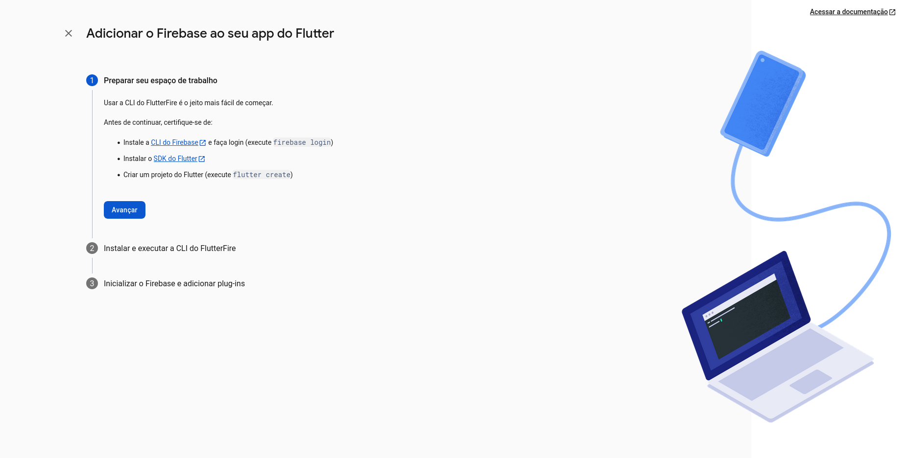
No terminal

firebase login
dart pub global activate flutterfire_cli
flutterfire configure --project=id_do_projeto

5 - Altere o arquivo .gitignore

…

# Firebase
firebase.json
.firebase
lib/firebase_options.dart
android/app/google-services.json

6 - Submeta a branch para o servidor

git add .
git commit -m “Semana 2”
git push origin semana2

7 - Envie o link da branch para avaliação

https://github.com/walberbeltrame/FirebaseApp/tree/semana2

